《班级管理》设计说明书

设计人员：陈景王文酉

1.点击班级管理显示以下列表

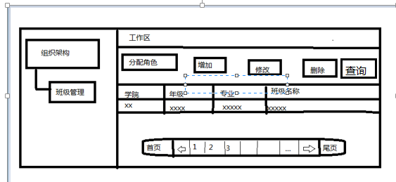

2.增加用户

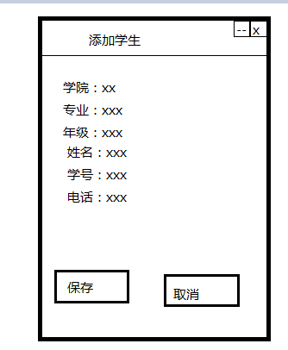

3.删除用户

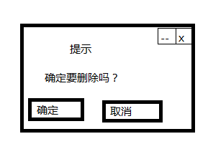

4.修改学生信息

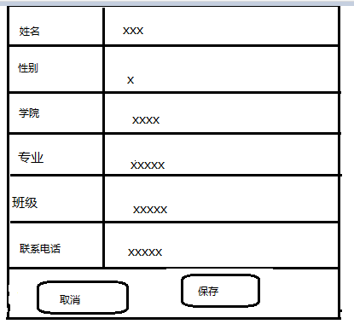

5.查询学生信息

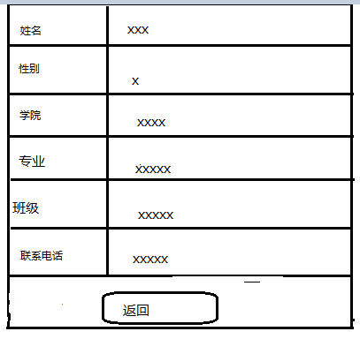

6.角色分配

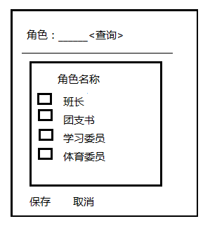

班级管理系统

一．这次设计中的班级管理系统需要完成的功能主要有：

 （1）有关各种信息的录入，包括学生学号，专业信息以及家庭住址等基本信息。

（2）能录入每学期所学课程、录入学生基本情况以及学生各种信息的添加、查询、修改及删除操作。

（3）可以查看学生的信息，也可以对相关的学生信息进行查询。

二．设计系统的功能图

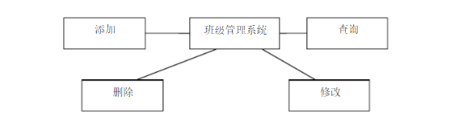

图1 系统的功能图

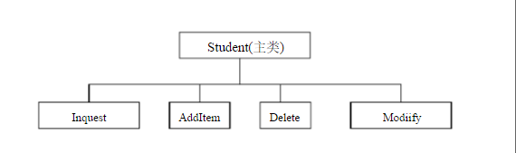

图2 类之间的关系图

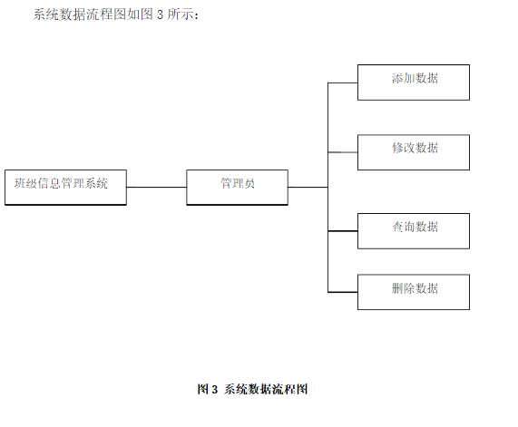

表关系结构图：

